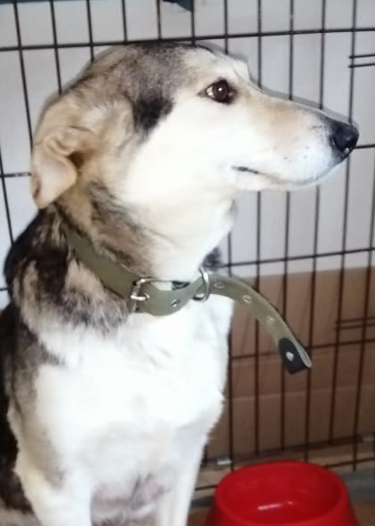

КАРТОЧКА УЧЕТА ЖИВОТНОГО БЕЗ ВЛАДЕЛЬЦА

Дата поступления в организацию по отлову животных без владельцев: 04.03.2021 г.
Вид: собака
Пол: сука
Порода: беспородная
Окрас: серый
Шерсть: тусклая, мутного цвета
Уши: висячие
Хвост: прямой
Вес: 22,5 кг
Возраст(примерный): 1 год
Особые приметы: отсутствуют
Идентификационная метка, чип (способ и место нанесения): биркование
Регистрационный номер: 5419 1010
Место отлова (адрес): г. Куйбышев, ул. Закраевского

